ПМ.02

ПРОГРАММА
ПРОФЕССИОНАЛЬНОГО МОДУЛЯ

ПМ.02 ВЫПОЛНЕНИЕ ПЛОТНИЧНЫХ РАБОТ

2019 год
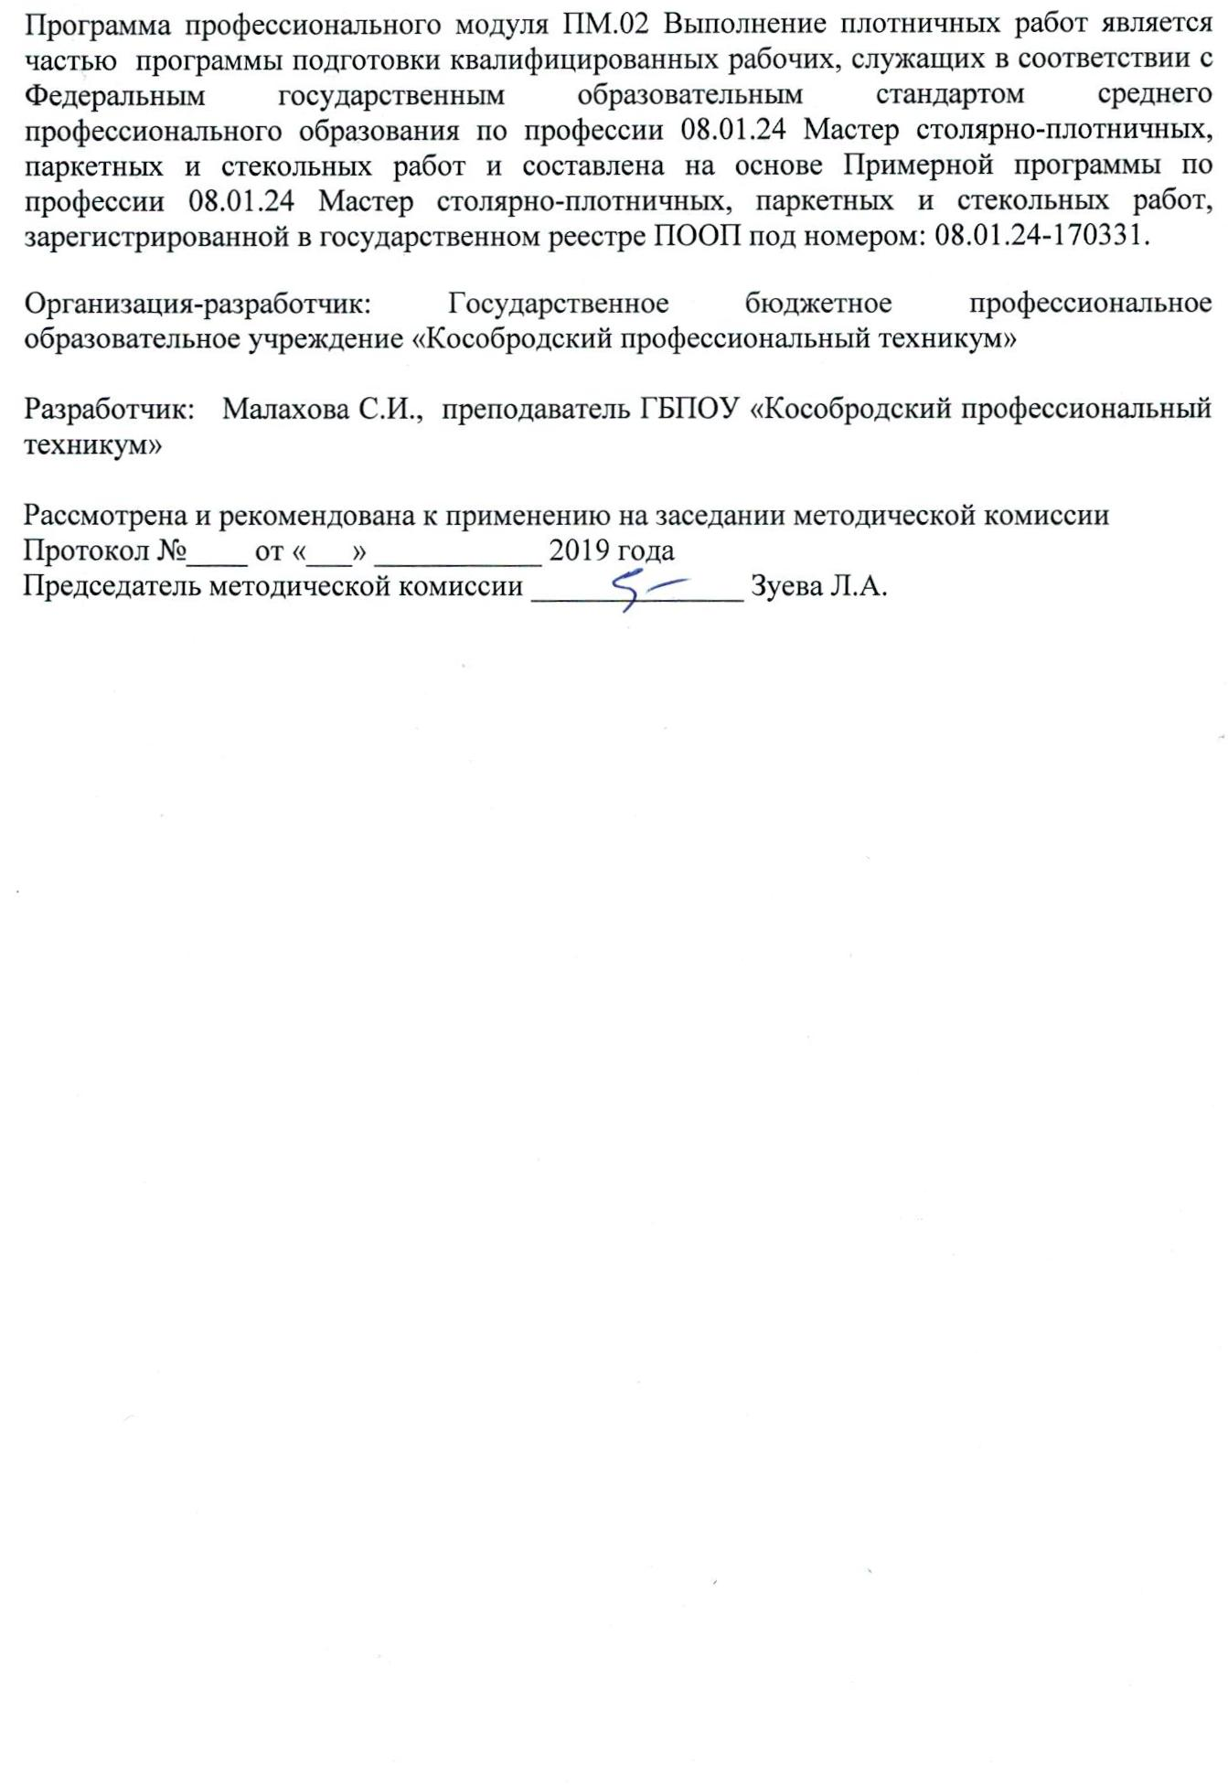

СОДЕРЖАНИЕ

 | стр.
- ПАСПОРТ РАБОЧЕЙ ПРОГРАММЫ профессионального модуля | 4
- СТРУКТУРА и содержание профессионального модуля | 6
- условия реализации профессионального модуля | 12
4.Контроль и оценка результатов Освоения  профессионального модуля | 13

- ОБЩАЯ ХАРАКТЕРИСТИКА ПРОГРАММЫ ПРОФЕССИОНАЛЬНОГО МОДУЛЯ

1.1. Область применения рабочей программы
Программа профессионального модуля является частью основной образовательной
программы в соответствии с ФГОС СПО по профессии 08.01.24 Мастер столярно-плотничных, паркетных и стекольных работ.

1.2. Цель и планируемые результаты освоения профессионального модуля
В результате изучения профессионального модуля обучающийся должен освоить основнойвид деятельности «Выполнение плотничных работ» и соответствующие ему общие ипрофессиональные компетенции:

1.2.1.Перечень общих компетенций
Код | Наименование общих компетенций
ОК 01 | Выбирать способы решения задач профессиональной деятельности, применительно к различным контекстам
ОК 02 | Осуществлять поиск, анализ и интерпретацию информации, необходимой для выполнения задач профессиональной деятельности
ОК 03 | Планировать и реализовывать собственное профессиональное и личностное развитие
ОК 04 | Работать в коллективе и команде, эффективно взаимодействовать с коллегами, руководством, клиентами
ОК 05 | Осуществлять устную и письменную коммуникацию на государственном языке с учетом особенностей социального и культурного контекста
ОК 06 | Проявлять гражданско-патриотическую позицию, демонстрировать осознанное поведение на основе общечеловеческих ценностей
ОК 07 | Содействовать сохранению окружающей среды, ресурсосбережению, эффективно действовать в чрезвычайных ситуациях
ОК 08 | Использовать средства физической культуры для сохранения и укрепления здоровья в процессе профессиональной деятельности и поддержание необходимого уровня физической подготовленности
ОК 09 | Использовать информационные технологии в профессиональной деятельности
ОК 10 | Пользоваться профессиональной документацией на государственном и иностранном языках
ОК 11 | Планировать предпринимательскую деятельность в профессиональной сфере

1.2.2. Перечень профессиональных компетенций

Код | Наименование видов деятельности и профессиональных компетенций
ПК 2.1. | Организовывать рабочее место в соответствии с требованиями охраны труда и техники безопасности
ПК 2.2. | Выполнять подготовительные работы
ПК 2.3. | Выполнять заготовку деревянных элементов различного назначения в соответствии с чертежом, установленной нормой расхода материала и требованиями к качеству
ПК 2.4. | Выполнять сборочные и монтажные работы в соответствии с конструкторской документацией
ПК 2.5. | Выполнять работы по устройству лесов, подмостей, опалубки в соответствии с проектным положением и требованиями безопасной организации труда
ПК 2.6. | Производить ремонт плотничных конструкций

В результате освоения профессионального модуля студент должен:
Иметь практический опыт | -изготовления элементов для различных деревянных конструкций, сборки;  -разборки лесов, подмостей, опалубки;  -установки несущих конструкций деревянных зданий и сооружений, ремонтаплотничных конструкций;
уметь | - обрабатывать лесоматериалы ручными инструментами и  электрифицированными машинами;  - производить работы по устройству временных сооружений и сборке  деревянных домов;  - выполнять опалубочные работы, собирать и разбирать леса и подмости;  - выполнять ремонт деревянных конструкций;  - выполнять требования охраны труда и техники безопасности;
Знать | - виды материалов для строительства деревянных зданий и сооружений;  - виды и устройство деревообрабатывающего оборудования;  - способы заготовки деревянных элементов и сборки их в конструкции,  правила ведения монтажных работ,  - виды и способы ремонта деревянных конструкций;  - виды технической документации на выполнение работ;  - мероприятия по охране труда и правила техники безопасности при  устройстве и сборке деревянных изделий и их элементов

1.3 Количество часов, отводимое на освоение профессионального модуля
Всего часов – 266, из них на освоение
МДК 02.01 – 110 часов
На практику: производственную -144 часа.
Экзамен (квалификационный) 12 часов

2.СТРУКТУРА И СОДЕРЖАНИЕ ПРОФЕССИОНАЛЬНОГО МОДУЛЯ
2.1. Структура профессионального модуля

Коды профессиональных общих компетенций | Наименования разделов профессионального модуля | Суммарный объем нагрузки, час. | Занятия во взаимодействии с преподавателем, час. |  |  |  |  | Самостоятельная работа | Консультации | Промежуточная аттестация в форме экзамена
 |  |  | Обучение по МДК
 |  |  | Всего | Лабораторных и практических занятий |  | Учебная  Производственная  (если предусмотрена рассредоточенная практика)
1 | 2 | 3 | 4 | 5 |  | 6 |  | 7 | 8 | 9
 | МДК.02.01. Технология устройства деревянных конструкций и сборки деревянных домов
ПК2.1- ПК 2.5  ОК 1 –ОК 11 | Тема.2.1 Устройство лесов подмостей и опалубки | 24 | 24 | 10 |  | 18 |  | 2
ПК 2.4- ПК 2.5  ОК 1 –ОК 11 | Тема 2.2 Монтаж сборных деревянных домов | 24 | 24 | 10 |  | 32 |  | 2
ПК 2.4- ПК 2.5  ОК 1 –ОК 11 | Тема 2.3 Монтаж перекрытий и устройство крыш | 16 | 16 | 4 |  | 24
ПК2.1- ПК 2.2, ПК 2.4  ОК 1 –ОК 11 | Тема 2.4 Обшивка и облицовка стен | 18 | 18 | 6  - |  | 22 |  | 2
ПК2.1- ПК 2.2, ПК 2.4  ОК 1 –ОК 11 | Тема 2.5 Устройство дощатых полов | 14 | 14 | 4  - |  | 24
ПК2.1- ПК 2.6  ОК 1 –ОК 11 | Тема 2.6 Ремонт плотничных конструкций | 14 | 14 | 6  - |  | 24
 | Производственная практика (по профилю специальности), часов (если предусмотрена итоговая (концентрированная) практика) | 144 |  |  |  |  | 144
 | Всего | 266 | 110 | 40 |  |  | 144 | 6 | 4 | 12

2.2 Тематический план и содержание профессионального модуля

Наименование разделов и тем профессионального модуля (ПМ), междисциплинарных курсов (МДК) | Содержание учебного материала,  лабораторные работы и практические занятия, внеаудиторная (самостоятельная) учебная работа обучающихся |  | Объем часов
1 | 2 |  | 3
ПМ.02 Выполнение плотничных работ
МДК.02.01. Технология устройства деревянных конструкций. Технология сборки деревянных домов
Тема.2.1Устройство лесов подмостей и опалубки |  | Содержание | 24
 |  | Устройство лесов и подмостей | 2
 |  | Устройство опалубки для ленточных и прямоугольных фундаментов | 2
 |  | Устройство опалубки для ступенчатых фундаментов | 4
 |  | Устройство опалубки для балок и прогонов | 2
 |  | Устройство опалубки для стен | 4
 |  | Практические занятия | 10
 |  | Выполнение чертежа столбчатого фундамента | 2
 |  | Выполнение чертежа опалубки для стен | 2
 |  | Выполнение чертежа трубчатых без болтовых лесов | 2
 |  | Изготовление опалубки столбчатого фундамента | 2
 |  | Изготовление опалубки для стен | 2
 |  | Самостоятельная работа | 2
 |  | Расчёт расхода материала для изготовления опалубки столбчатого фундамента
 |  | Расчёт расхода материала для изготовления опалубки для стен
Тема 2.2Монтаж сборных деревянных домов |  | Содержание | 24
 |  | Монтаж каркасных домов | 4
 |  | Монтаж деревянных панельных домов | 4
 |  | Монтаж бревенчатых и брусовых домов | 2
 |  | Защита древесины от гниения и повреждения насекомыми | 2
 |  | Огнезащитная обработка древесины | 2
 |  | Практические занятия | 10
 |  | Определение качества антисептирования | 1
 |  | Выполнение соединительных элементов деталей рубленых стен | 2
 |  | Выполнение участка стены бревенчатого дома | 1
 |  | Выполнение участка стены каркасного дома | 1
 |  | Изготовление рамы верхней и нижней обвязок каркасного дома | 2
 |  | Изготовление вертикальных стоек каркасного дома | 2
 |  | Выполнение сопряжений брусьев стен | 1
 |  | Самостоятельная работа | 2
 |  | Устройство каркасных домов
 |  | Устройство панельных домов
Тема 2.3Монтаж перекрытий и устройство крыш |  | Содержание | 16
 |  | Виды перекрытий | 2
 |  | Способы укладки перекрытий | 4
 |  | Подшивка потолка | 2
 |  | Устройство крыш | 2
 |  | Практические занятия | 4
 |  | Установка стропильной системы | 2
 |  | Укладка кровли | 2
 |  | Самостоятельная работа | 2
 |  | Виды кровельных материалов
 |  | Виды крыш
 |  | Тепло и звукоизоляционные материалы применяемые при монтаже перекрытий
Тема 2.4Обшивка и облицовка стен |  | Содержание | 18
 |  | Устройство каркасов | 4
 |  | Наружная обшивка стен | 2
 |  | Внутренняя обшивка стен | 2
 |  | Установка элементов декора | 4
 |  | Практические занятия | 6
 |  | Выполнение наружной обшивки стен | 2
 |  | Выполнение внутренней обшивки стен | 2
 |  | Установка изоляционных материалов | 2
Тема 2.5Устройство дощатых полов |  | Содержание | 14
 |  | Устройство полов | 2
 |  | Способы настилки дощатых полов | 4
 |  | Способы сплачивания досок пола | 2
 |  | Изоляционные материалы | 2
 |  | Практические занятия | 4
 |  | Укладка полов способом сплачивания | 2
 |  | Укладка полов паркетным способом | 2
Тема 2.6 Ремонт плотничных конструкций |  | Содержание | 14
 |  | Виды ремонта | 4
 |  | Способы ремонта | 4
 |  | Практические занятия | 6
 |  | Определение стадий износа плотничных конструкций | 1
 |  | Устранение мелких дефектов плотничных конструкций | 1
 |  | Ремонт крыш | 1
 |  | Ремонт перекрытий | 1
 |  | Ремонт стен рубленых домов | 1
 |  | Ремонт дощатых полов | 1
ПП.02 Производственная практика  Виды работ  - Читать чертежи  - Подбирать материал  - Работать на станках  - Выполнять монтаж и установку домов различной конструкции  - монтаж перекрытий  - устройство крыш,  - обшивка и облицовка стен,  - настилка полов,  - устройство перегородок.  - Производить устройство лесов, подмостей, опалубки,  - уметь пользоваться технической документацией  - Выявлять дефекты,  - оценивать состояние износа деталей и элементов плотничных конструкций |  |  | 144
Дифференцированный зачет |  |  | 6
Консультации |  |  | 4
Экзамен квалификационный |  |  | 12

3. УСЛОВИЯ РЕАЛИЗАЦИИ ПРОГРАММЫ ПРОФЕССИОНАЛЬНОГО МОДУЛЯ

3.1. Для реализации программы профессионального модуля предусмотрены
следующие специальные помещения:

Кабинет«Технологии столярно-плотничных и паркетных работ»
Оснащенный оборудованием:
Рабочее место преподавателя;
Ученические столы и стулья;
доска;учебная, справочная и нормативная литература;
образцы натуральных материалов;
образцы инструментов для столярных работ;
стенды с видами паркетных покрытий.
макеты: с видами паркетных покрытий.

Мастерские «Столярных работ», « Плотничных работ», оснащенные в соответствии. 6.1.2.2. Примерной программыпопрофессии08.01.24 Мастер столярно-плотничных, паркетных и стекольных работ.
Оснащенные базы практики, в соответствии с п. 6.1.2.3 Примерной программы по
профессии08.01.24 Мастер столярно-плотничных, паркетных и стекольных работ.

3.2. Информационное обеспечение обучения
Основные источники:
1.Степанов Б.А.Выполнение плотничных работ: учебник для студ. учреждений сред. проф. образования, М.: ИЦ «Академия», 2018г.
2.Ивилян И.А., Кидалова Л.М. Технология плотничных, столярных, стекольных и паркетных работ. Практикум: учеб. пособие для студ. учреждений сред. проф. образования, М.: ИЦ «Академия», 2018г.

Дополнительные источники:
1. Крейндлин Л.Н. Столярные, плотничные, стекольные и паркетные работы учеб. для нач.проф.образ. М.Проф.Обр.Издат.ИРПО 2010
2.Степанов Б.А. Материаловедение для профессий, связанных с обработкой древесины: учебник . М.: Издательский центр «Академия», 2010
3.Клюев Г.И. Мастер столярного и мебельного производства: учебное пособие. - М.: Издательский центр «Академия», 2010.
4.Степанов Б.А. Выполнение столярных работ учебник . М.: Издательский центр «Академия», 2018
5.Рыкунин С.Н. Технология деревообработки: учебник / С.Н. Рыкунин, Л.Н. Кандалина. – М.: Издательский центр «Академия», 2005
6.Бобиков П.Д. Изготовление столярных и мебельных изделий, учеб. пособие для нач.проф.образ.МПрроф.Обр,Издат.ИРПО, 2003
7. Клюев Г.И. Справочник мастера столярного и мебельного производства, Учеб.пособие для нач.проф.образ. М.Издат.центр Академия 2008

4. КОНТРОЛЬ И ОЦЕНКА РЕЗУЛЬТАТОВ ОСВОЕНИЯ ПРОФЕССИОНАЛЬНОГО МОДУЛЯ

Код и наименование профессиональных и общих компетенций, формируемых в рамках модуля | Критерии оценки | Методы оценки
ПК2.1. Организовывать рабочее место в соответствии с требованиями охраны труда и техники безопасности | Оценка процесса организации рабочего места: подготовка инструментов, материалов, оборудования, СИЗ к использованию в соответствии с требованиями техники безопасности и охраны труда | Собеседование  Экспертное наблюдение выполнения практических работ на учебной и производственной практиках:  оценка процесса  оценка результатов
ПК2.2. Выполнять подготовительные работы | Оценка процесса выполнения подготовительных работ: заточка инструмента, наладка инструмента, подбор материала в соответствии с требованиями технической документации | Собеседование  Экспертное наблюдение выполнения практических работ на учебной и производственной практиках:  оценка процесса  оценка результатов
ПК2.3 Выполнять заготовку деревянных элементов различного назначения в соответствии с чертежом, установленной нормой расхода материала и требованиями к качеству | Оценка процесса изготовления заготовок деревянных элементов для различного назначения: подбор пиломатериалов в соответствии с требованиями технической документации, разметка пиломатериалов, пиление, строгание, фрезерование, шлифование пиломатериалов | Тестирование  Экспертное наблюдение выполнения практических работ на учебной и производственной практиках:  оценка процесса  оценка результатов
ПК2.4. Выполнять сборочные и монтажные работы в соответствии с конструкторской документацией | Оценка процесса чтения чертежей и технической документации, выполнения монтажных и сборочных работ в соответствии с конструкторской документацией и качества выполняемых работ | Тестирование  Экспертное наблюдение выполнения практических работ на учебной и производственной практиках:  оценка процесса  оценка результатов
ПК2.5 Выполнять работы по устройству лесов, подмостей, опалубки в соответствии с проектным положением и требованиями безопасной организации труда | Оценка процесса  сборки и монтажа деревянных конструкций,  сборки-разборки лесов, подмостей, опалубки, различных конструкций с соблюдением правил охраны труда и СИЗ | Собеседование  Экспертное наблюдение выполнения практических работ на учебной и производственной практиках:  оценка процесса  оценка результатов
ПК2.6 .Производить ремонт плотничных конструкций | Оценка процесса ремонта плотничных конструкций:  выявление дефектов и повреждённых элементов плотничных конструкций;  подбор материалов для замены деталей и элементов конструкции | Тестирование  Экспертное наблюдение выполнения практических работ на учебной и производственной практиках:  оценка процесса  оценка результатов

